

产品特点

* 超低的输出纹波<0.005%
* 超小体积、国际标准封装
* 低功耗、高精度、高稳定度
* 方便的输出控制方式
* 快速瞬态响应特性
* 超强的过载和短路保护

GGD_A_插针系列

GGD_A高压模块是低压输入、高压输出的特种DC-DC电源模块。模块具有通用国际标准外壳封装、体积微小（外形尺寸与通用低压5W/DC-DC模块相同，当模块为固定电压输出时，模块输入、输出焊针的针距、极性与通用5W模块兼容）、超低输出纹波、高输出稳定度、输出电压宽范围可调、模块有输出短路快速保护功能，允许输出直接短路而不损坏模块等优点。其以体积小、功耗低、响应快、性能稳定为主要特点，专门为电子设备、仪器仪表、传感器件而设计的高性能、高耐潮、抗冲击、高可靠、高效率的专用电源模块。广泛应用于核测试仪器、消防探测、安防探测、生物医疗仪器、石油工业仪器、光学仪器、及其他相关光子探测等仪器中的光电倍增管的供电。

|  |  |  |  |  |  |
| --- | --- | --- | --- | --- | --- |
| 产品特性 | | | | | |
| 项目 | 工作条件 | Min | Typ | Max | 单位 |
| 输入电压范围 | 直流输入 | 4.5 | 5 | 5.5 | VDC |
| 10.8 | 12 | 13.2 |
| 21.6 | 24 | 26.4 |
| 输出电压精度 | 主路 | **一** | ±0.2 | **一** | % |
| 线性调整率 | 输入电压变化±10% | **一** | ±0.03 | ±0.5 |  |
| 负载调整率 | 20%-80%负载 | **一** | ±0.03 | ±0.5 |  |
| 瞬间相应偏差 | 25%-50%-25%/50%-75%-50%负载阶跃变化 | **一** | ±0.2 | ±0.5 |  |
| 瞬间恢复时间 | **一** | 200 | 400 | μS |
| 温度漂移系数 | 满载 | **一** | **一** | ±0.02 | %/℃ |
| 纹波＆噪声 | 20MHz带宽限制平行线测试法 | **一** | 50 | 100 | mVp-p |
| 引脚耐焊接温度 | 手工焊接 | 370±10℃@3～5秒 | | | |
| 波峰焊焊接 | 260±5℃@5～10秒 | | | |
| 过流保护 |  | ≥120%Io | | | |
| 短路保护 |  | 可持续，自恢复 | | | |
| 外壳材料 |  | 六面金属铝壳 | | | |
| 重量 |  | 35g | | | |

|  |  |  |  |  |  |  |  |  |
| --- | --- | --- | --- | --- | --- | --- | --- | --- |
| **产品选型表** | | | | | | |  | |
| 型 号 | 输入电压  （VDC）  ±10% | 输入电流（mA）  标称输入、额定输出 | | 输出电压及电流  （V/mA） | | 纹波系数  （额定输出） | 电压调整率  （额定输出） | 负载调整率  （额定输出） |
| 空载 | 满载 | Vo | Io | 满载P-P | Vin±10% | 负载0-100% |
| GGD05A-5S400N | 5  4.5-5.5 | <20 | <200 | 0**～**+400 | 0-0.5 | <0.002% | <0.001% | <0.001% |
| GGD05A-5S400P | <20 | <200 | 0**～-**400 | <0.002% | <0.001% | <0.001% |
| GGD05A-5S500N | <20 | <200 | 0**～**+500 | <0.002% | <0.001% | <0.001% |
| GGD05A-5S500P | <20 | <200 | 0**～-**500 | <0.002% | <0.001% | <0.001% |
| GGD05A-5S800N | <20 | <200 | 0**～**+800 | <0.002% | <0.001% | <0.001% |
| GGD05A-5S800P | <20 | <200 | 0**～-**800 | <0.002% | <0.001% | <0.001% |
| GGD05A-5S1000N | <20 | <200 | 0**～**+1000 | <0.002% | <0.001% | <0.001% |
| GGD05A-5S1000P | <20 | <200 | 0**～-**1000 | <0.002% | <0.001% | <0.001% |
| GGD05A-5S1200N | <20 | <200 | 0**～**+1200 | <0.002% | <0.001% | <0.001% |
| GGD05A-5S1200P | <20 | <200 | 0**～-**1200 | <0.002% | <0.001% | <0.001% |
| GGD05A-12S400N | 12  10.8-13.2 | <10 | <90 | 0**～**+400 | 0-0.5 | <0.002% | <0.001% | <0.001% |
| GGD05A-12S400P | <10 | <90 | 0**～-**400 | <0.002% | <0.001% | <0.001% |
| GGD05A-12S500N | <10 | <90 | 0**～**+500 | <0.002% | <0.001% | <0.001% |
| GGD05A-12S500P | <10 | <90 | 0**～-**500 | <0.002% | <0.001% | <0.001% |
| GGD05A-12S800N | <10 | <90 | 0**～**+800 | <0.002% | <0.001% | <0.001% |
| GGD05A-12S800P | <10 | <90 | 0**～-**800 | <0.002% | <0.001% | <0.001% |
| GGD05A-12S1000N | <10 | <90 | 0**～**+1000 | <0.002% | <0.001% | <0.001% |
| GGD05A-12S1000P | <10 | <90 | 0**～-**1000 | <0.002% | <0.001% | <0.001% |
| GGD05A-12S1200N | <10 | <90 | 0**～**+1200 | <0.002% | <0.001% | <0.001% |
| GGD05A12S1200P | <10 | <90 | 0**～-**1200 | <0.002% | <0.001% | <0.001% |
| GGD05A-24S400N | 24  21.6-26.4 | <10 | <50 | 0**～**+400 | 0-0.5 | <0.002% | <0.001% | <0.001% |
| GGD05A-24S400P | <10 | <50 | 0**～-**400 | <0.002% | <0.001% | <0.001% |
| GGD05A-24S500N | <10 | <50 | 0**～**+500 | <0.002% | <0.001% | <0.001% |
| GGD05A-24S500P | <10 | <50 | 0**～-**500 | <0.002% | <0.001% | <0.001% |
| GGD05A-24S800N | <10 | <50 | 0**～**+800 | <0.002% | <0.001% | <0.001% |
| GGD05A-24S800P | <10 | <50 | 0**～-**800 | <0.002% | <0.001% | <0.001% |
| GGD05A-24S1000N | <10 | <50 | 0**～**+1000 | <0.002% | <0.001% | <0.001% |
| GGD05A-24S1000P | <10 | <50 | 0**～-**1000 | <0.002% | <0.001% | <0.001% |
| GGD05A-24S1200N | <10 | <50 | 0**～**+1200 | <0.002% | <0.001% | <0.001% |
| GGD05A-24S1200P | <10 | <50 | 0**～-**1200 | <0.002% | <0.001% | <0.001% |
| 注：因篇幅有限，以上只是部分产品列表，若需要列表以外的产品，请与我公司销售部联系 | | | | | | | | |

电源使用须知及注意事项

* 电源在使用之前，请您仔细阅读该说明书，并请确认供电电压的规格与该电源的输入电压标称值是否相符。
* 电源的对外引针与用户的外围电路连接时，要确保连接的准确性，无虚接、短连，以免损坏电源及用户的仪器设备。
* 电源为PCB安装，**焊接安装时，电源与PCB之间要保持一定距离（＞1.5mm），避免高压放电打火。**
* 焊接要牢固，高压输出端的焊点要圆滑，无毛刺。
* 外控电压调节时，该控制电压应具有很高的稳定性和极低的纹波；电位器调节时，多圈电位器应可靠、稳定，调节过程中，电压变化应平稳、连续、无抖动、跳变。
* 电源在工作中，应避免周围强电磁场的干扰，以保证电源的各项性能指标。
* 电源输出端附近要保持一定的绝缘距离，避免与周围部件发生高压拉弧或打火现象。
* 禁止在高压输出端接感性负载。
* 高压电源在工作过程中若出现异常现象，应立即关闭电源，查找、分析原因。
* 电源输出不可长时间短路，且在任何情况下，都禁止电源长时间在超载下使用。  
    
  质量保证
* 本公司自产品发货之日起三年内，用户按照电源产品使用说明书在进行正常使用操作情况下，如果发生产品质量问题，我公司将负责免费维修或更换。
* 因用户使用操作不当使产品出现故障、损坏或产品超过保修期，我公司将为用户有偿维修或更换。

外观尺寸及引脚定义

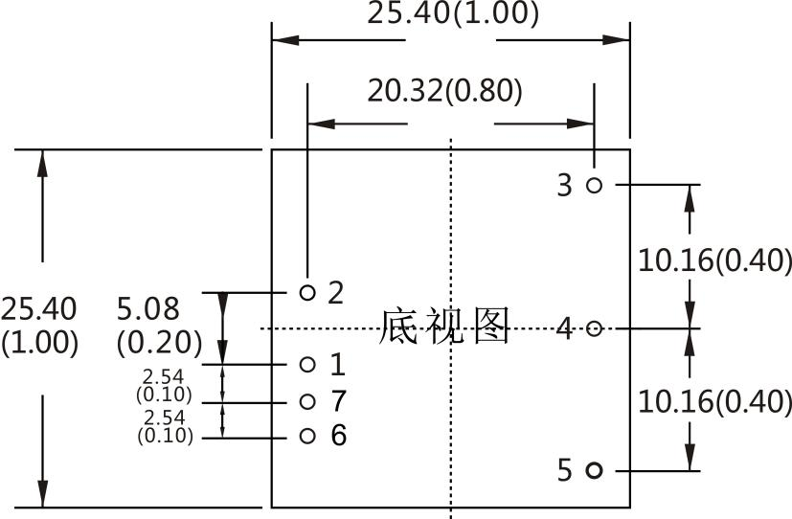

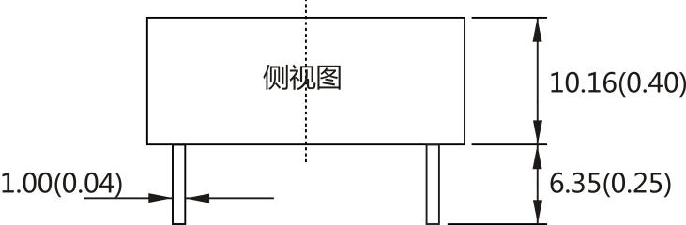

|  |  |  |  |  |  |  |  |
| --- | --- | --- | --- | --- | --- | --- | --- |
| 引脚 | 1 | 2 | 3 | 4 | 5 | 6 | 7 |
| 单路 | -Vin | +Vin | HVout | NP | GND | Adj | Vref |

接线方法

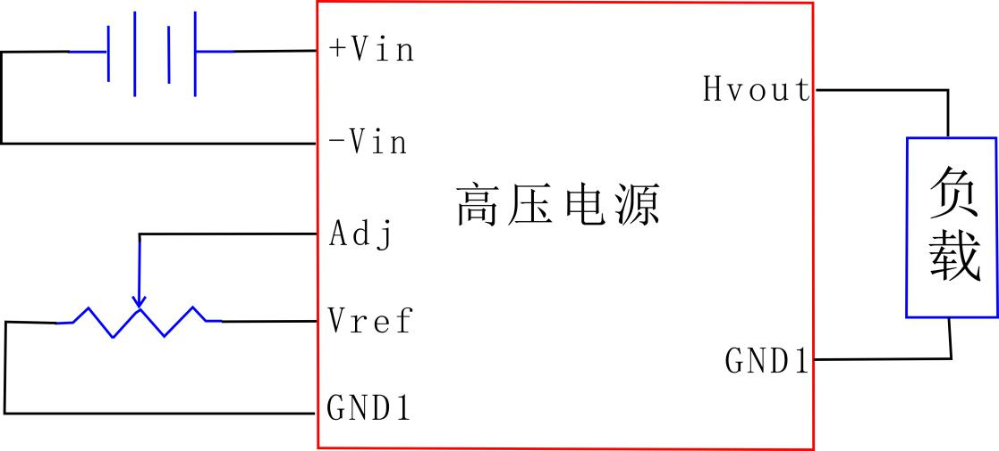

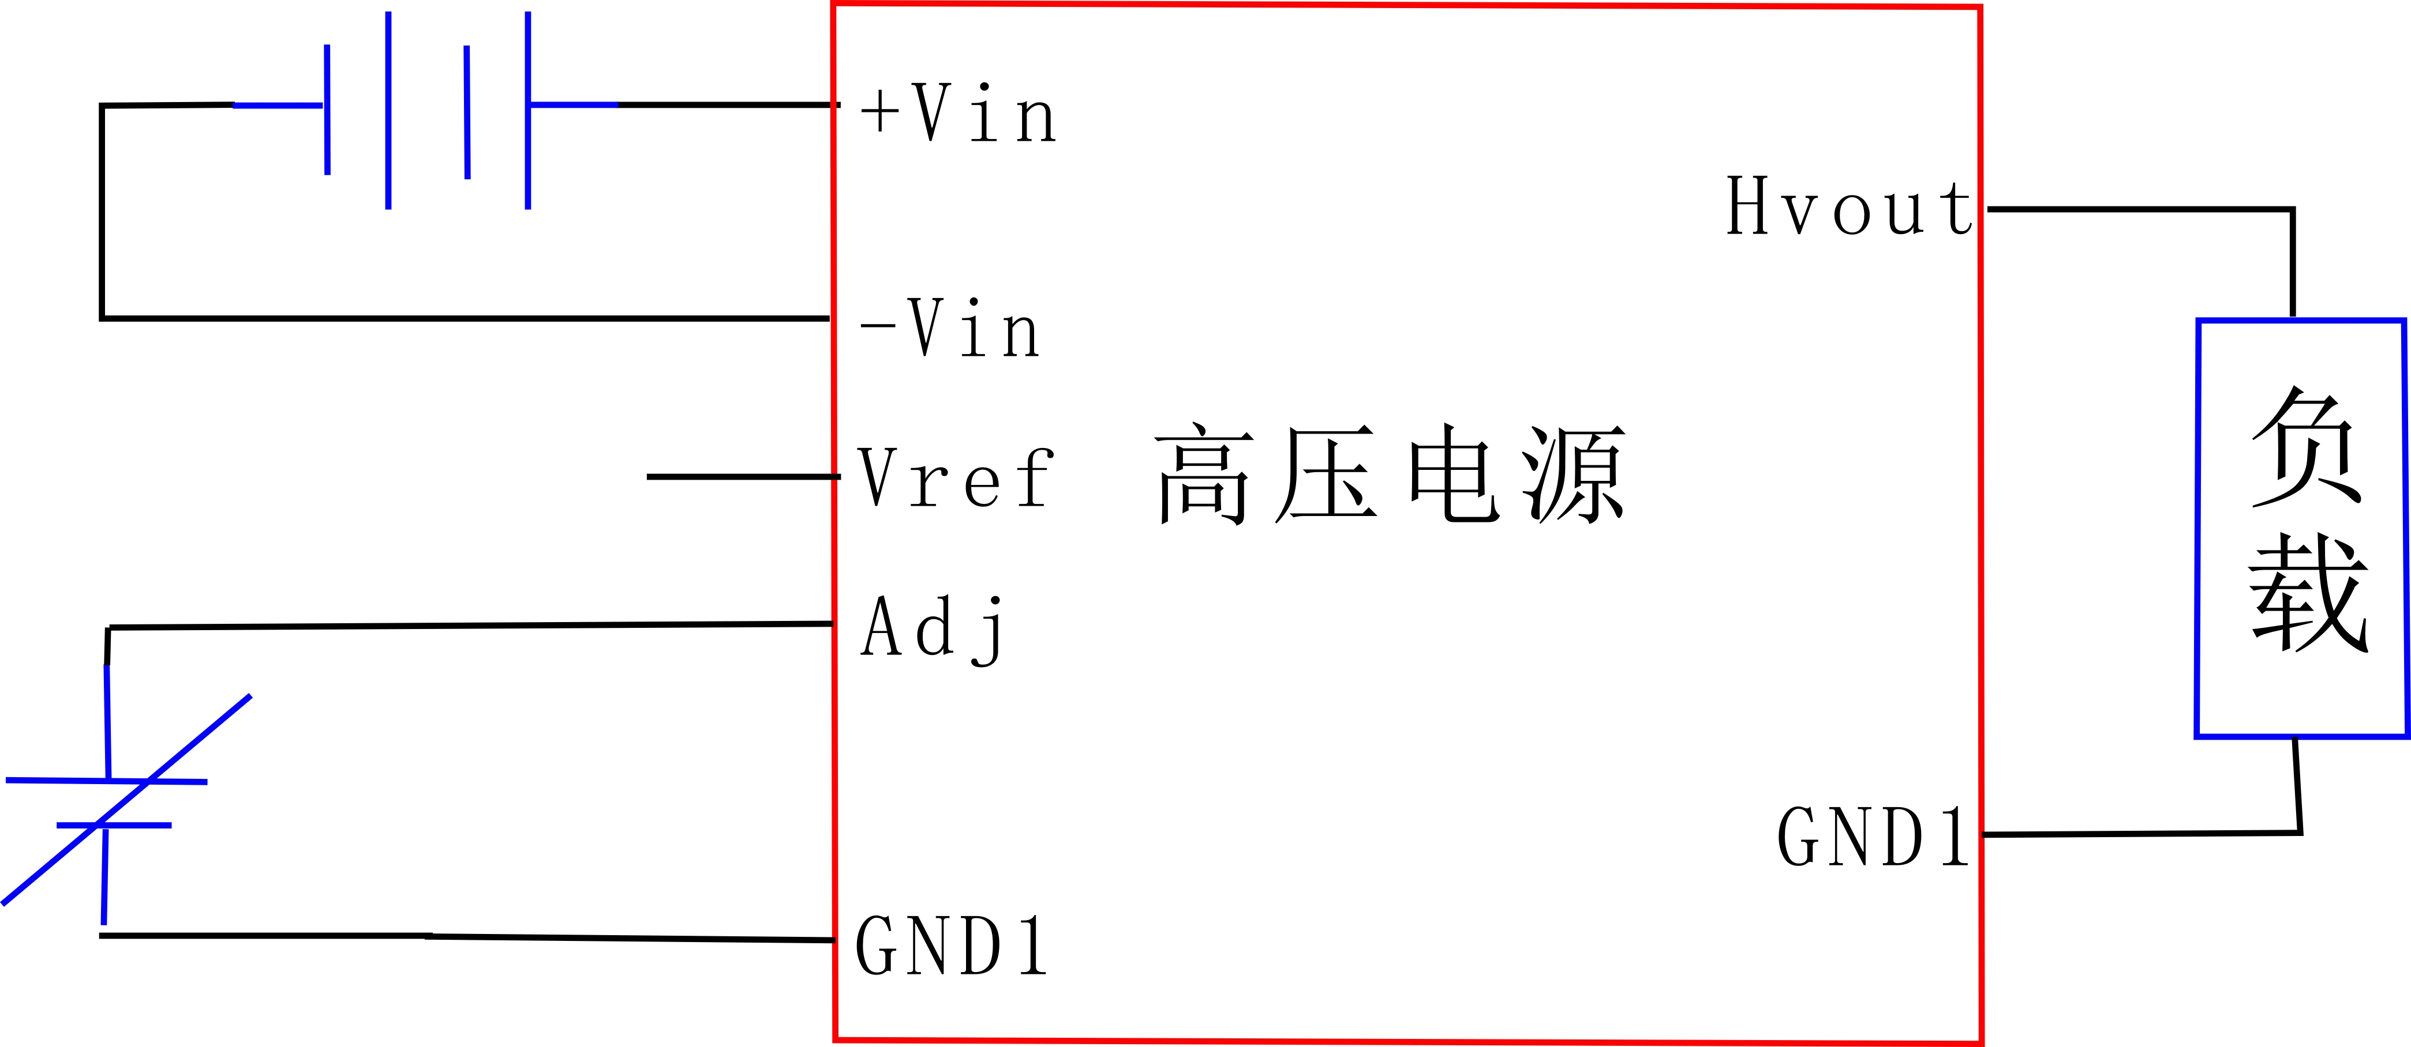

注意:5V输入的模块，调压信号为0—2.5V对应0—额定输出电压。

注意：外部控制电压的稳定度直接影响输出高压的稳定性和线性度，请确保控制电压信号的质量。

**外接电源调压方法**

注意:5V输入的模块，基准电压Vref输出电压为2.5V，如果采用外部基准源，请选择2.5V的基准电压信号源。

注意：外接电位器可选择5K、10K、20K的电位器，推荐选用10K多圈电位器。

**电位器调压方法**